Relatório do trabalho da disciplina de Sistemas de Armazenamento de Dados

Gestão de Armamento Militar de um Quartel

Guilherme Sousa Torres - 31486
Mário Rafael Azevedo Costa – 31467
Afonso Fernandes Silva - 31485
Engenharia em Desenvolvimento de Jogos Digitais


Dezembro de 2025

Afirmo por minha honra que não recebi qualquer apoio não autorizado na realização deste trabalho prático. Afirmo igualmente que não copiei qualquer material de livro, artigo, documento web ou de qualquer outra fonte exceto onde a origem estiver expressamente citada.

Guilherme Torres - 31486
Mário Rafael Azevedo Costa – 31467
Afonso Fernandes Silva - 31485

Índice
Gestão do Armamento Militar de um Quartel 3
Análise e Requisitos 4
Arquitetura da Solução 4
Diagrama da Base de Dados 5

Lista de Figuras
Figura 1 - Diagrama da Base de Dados 4

Gestão do Armamento Militar de um Quartel
Desde o final do século XIX que o controlo relativo ao armamento tem vindo a intensificar-se, seja com a introdução dos números de série, das marcas técnicas e, mais recentemente, das técnicas de microstamping. Assim, torna-se essencial garantir um rigoroso controlo do armamento militar existente em cada quartel.
O objetivo deste projeto é desenvolver uma solução de software que permita uma gestão eficiente e centralizada, não só para gerir, mas também para monitorizar e rastrear todas as armas e os seus respetivos registos de manutenção e utilização. Pretende-se otimizar o processo de controlo interno, assegurando maior transparência, segurança e fiabilidade na gestão dos recursos militares.
O sistema abrange o ciclo de vida do armamento: desde que um soldado identifica a necessidade de adquirir ou movimentar material, passando pela autorização da operação por uma autoridade competente, até à atualização do inventário de cada unidade. Todo o armamento é identificado por um número de série único, permitindo determinar a origem, tipologia, data de aquisição e localização atual.
Adicionalmente, o sistema contempla a gestão de ordens de manutenção, o registo de movimentações entre unidades mediante autorização e a gestão de acessos baseada em credenciais individuais para garantir a integridade das operações. Todas as operações ficam registadas para efeitos de verificação futura.

Análise e Requisitos
Para a concretização deste projeto, foram definidos requisitos técnicos específicos que visam demonstrar a competência na manipulação de dados complexos e na integração entre a aplicação web e o servidor de base de dados.
Os requisitos implementados foram:
- Introdução de dados em várias tabelas em simultâneo: Implementado na criação de novos Militares, onde o sistema gera automaticamente o registo na tabela Militar e o respetivo login na tabela Utilizador.
- Alteração de dados (CRUD): Implementado na edição de fichas de militares e na atualização da localização das armas.
- Query elaborada a partir de várias tabelas: Implementada no Histórico de Movimentos, recorrendo a múltiplos JOINs para cruzar dados de Armas, Unidades (Origem e Destino) e militares responsáveis.
- Uso de Stored Procedures: Implementação da sp_RegistarMilitarComLogin para encapsular a lógica de inserção complexa.

Arquitetura da Solução
A solução foi desenvolvida seguindo o padrão de arquitetura MVC (Model-View-Controller), utilizando as seguintes tecnologias:
- Linguagem de Programação: C# (.NET 8.0).
- Framework Web: ASP.NET Core MVC.
- Base de Dados: Microsoft SQL Server.
- Interface: HTML5, CSS3 (Bootstrap) e JavaScript.
- Acesso a Dados: Biblioteca Microsoft.Data.SqlClient (ADO.NET) para controlo total sobre as queries SQL executadas.

Diagrama da Base de Dados
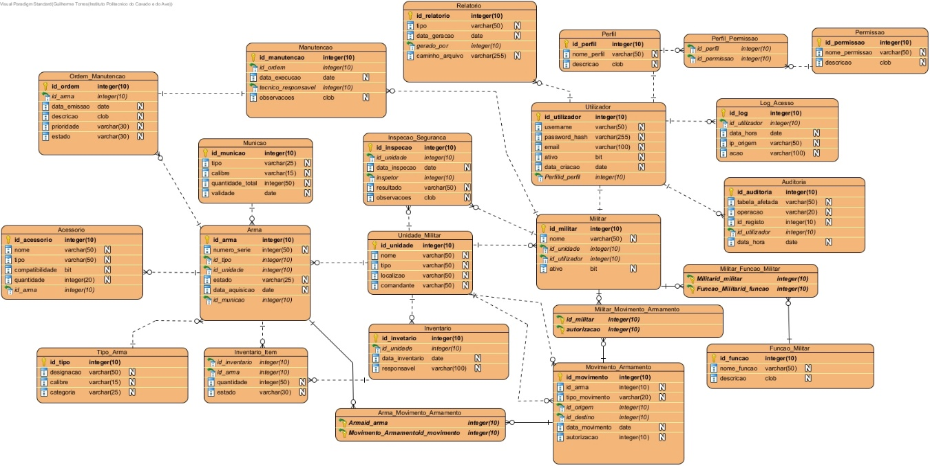
Figura 1 - Diagrama da Base de Dados

Implementação da Aplicação Web
A aplicação divide-se em quatro módulos funcionais principais, acessíveis através de uma barra de navegação global.
5.1 Dashboard e Estatísticas
A página inicial (HomeController) funciona como um painel de controlo. Ao carregar a página, o sistema executa queries de agregação (COUNT) para apresentar em tempo real:
- Total de Armamento registado.
- Quantidade de armas operacionais vs. em manutenção.
- Dimensão do efetivo militar.
5.2 Gestão de Inventário
O módulo de Inventário (ArmasController) apresenta uma listagem detalhada de todo o material.
- Query Elaborada: Utiliza JOINs para substituir os IDs numéricos pelos nomes legíveis (ex: mostra "Fuzil de Assalto" em vez de "1", e "Base Aérea" em vez de "2").
- Pesquisa: Implementação de um motor de busca SQL (LIKE %...%) que permite filtrar armas por número de série, tipo ou unidade atual.
5.3 Gestão de Pessoal (Stored Procedures)
Este módulo (MilitaresController) cumpre o requisito de inserção em múltiplas tabelas. Foi criada a Stored Procedure sp_RegistarMilitarComLogin no SQL Server. A aplicação web invoca este procedimento passando os dados pessoais e de login. A base de dados gere a transação internamente, garantindo que o Utilizador e o Militar são criados no mesmo instante, mantendo a consistência dos dados.
5.4 Movimentação de Material (Transações)
O módulo de Logística (MovimentosController) é o coração operacional do sistema. Permite transferir uma arma de uma unidade para outra.
- Atomicidade: O código C# utiliza SqlTransaction. Isto garante que duas operações ocorrem com sucesso ou falham em conjunto:
  - Inserção do registo na tabela Movimento_Armamento (Histórico).
  - Atualização (UPDATE) do campo id_unidade na tabela Arma.
- Histórico: Uma página dedicada de auditoria permite consultar todos os movimentos passados, cumprindo o requisito de queries complexas a múltiplas tabelas.

Conclusão
O projeto "Gestão de Armamento Militar" permitiu aplicar na prática os conceitos fundamentais de Sistemas de Armazenamento de Dados. A solução desenvolvida responde eficazmente ao problema proposto, garantindo a rastreabilidade total do armamento desde a aquisição até ao abate.
Destaca-se o cumprimento de todos os requisitos propostos pelo docente, nomeadamente a utilização correta de Stored Procedures para lógica de negócio complexa e o uso de transações para garantir a integridade dos dados durante as movimentações de material. A arquitetura MVC permitiu uma separação clara entre a lógica de apresentação e o acesso aos dados, resultando num código modular e de fácil manutenção.
Como trabalho futuro, o sistema poderia ser expandido para incluir autenticação robusta (Identity), gestão de munições e integração com leitores de códigos de barras para agilizar os movimentos.

